U3B-M203-11-830-045D

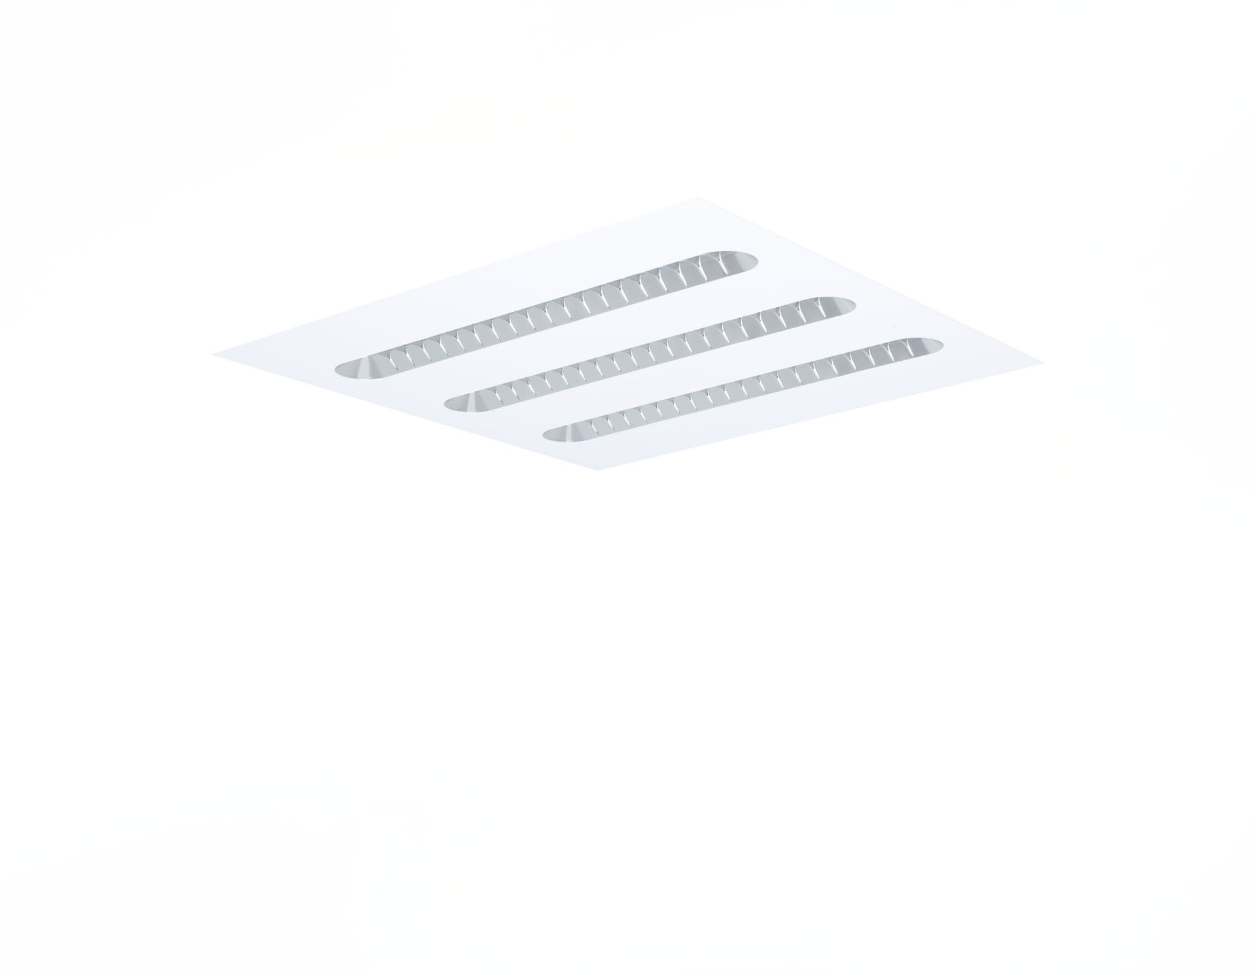
Luminária de encastrar com óticas Shielded Lens. Shielded lens optics, policarbonato (PC) com película fina de alumínio, extensiva média distribuição luminosa. Unidades de blindagem com cantos arredondados. Dimensões: 596 mm x 596 mm x 58 mm. M600, instalação da luminária colocada sobre o perfil do teto, em tectos modulares de sistema de perfil visível. Shielded Lens (Lente blindada): a fonte de luz é escondida da vista por unidades de blindagem, a distribuição da luz é feita com uma lente. Duas lentes por cavidade de blindagem. Fluxo luminoso: 4500 lm, Fluxo luminoso específico: 143 lm/W. Potência: 31.5 W, DALI regulável. Frequência: 50/60Hz AC. Tensão: 220-240V. Classe de isolamento: classe I. LED com manutenção de luz superior; após 50.000 horas de funcionamento a luminária retém 95% do seu fluxo inicial (Tq = 25°C). Temperatura de cor: 3000 K, Restituição de cor ra: 80. Consistência da cor (elipse McAdam): ≤ 3 SDCM. Shielded lens para distribuição de luz sem sem encandeamento com UGR <= 19 e luminâncias @ @ 65° 3000 Cd/m² cd/m² em conformidade com a norma EN 12464-1 para exigências visuais elevadas, por exemplo, locais com display/ecrans. Segurança fotobiológica IEC/TR 62778: RG1. Aço lacada base, RAL9003 - branco. Grau de protecção IP: IP20. Classe EE da fonte de luz de acordo com o regulamento da UE 2019/2015: D. Teste ao fio encandescente: 650°C. 5 anos de garantia sobre luminária e driver. Certificações: CE, ENEC. Luminária com ligações livres de halogéneo. A luminária foi desenvolvida e produzida de acordo com a norma EN 60598-1 numa empresa certificada pela ISO 9001 e pela ISO 14001.

